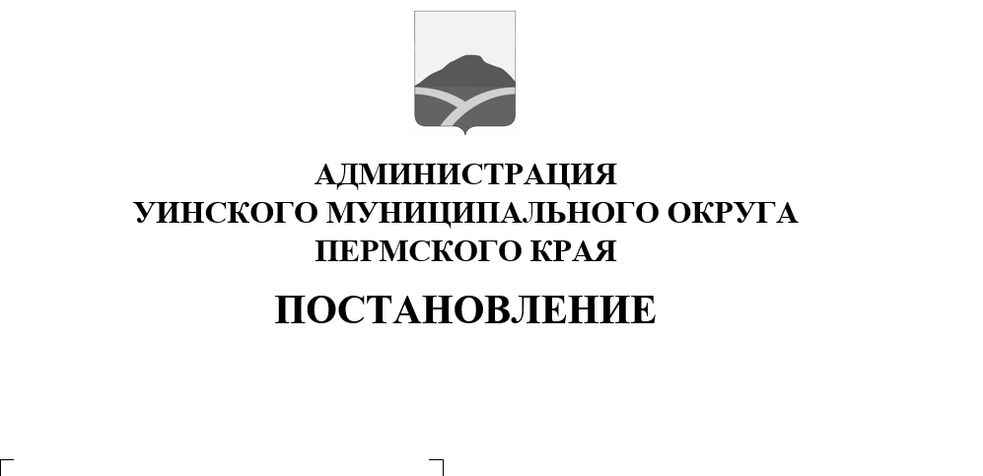
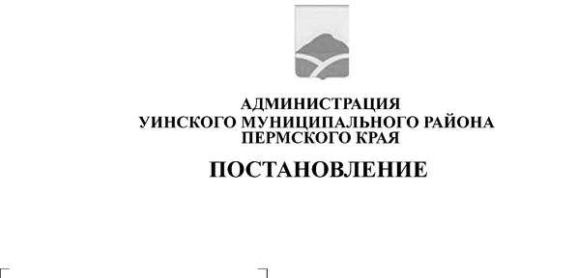
26.12.2024 259-01-03-364
О проведении общественных обсуждений (в форме общественных слушаний) по объекту государственной экологической экспертизы: проектная документация «Строительство и обустройство скважин Софьинского месторождения (модуль 183)», включая предварительные материалы оценки воздействия на окружающую среду (ОВОС)

В соответствии Федеральным законом от 23.11.1995 № 174-ФЗ «Об экологической экспертизе», с пунктом 2 приложения № 16 к постановлению Правительства Российской Федерации от 03.04.2020 г. № 4740 «О продлении действия разрешений и иных особенностях в отношении разрешительной деятельности в 2020 году», Приказом Министерства природных ресурсов и экологии Российской Федерации от 01.12.2020 № 999 «Об утверждении требований к материалам оценки воздействия на окружающую среду», Федеральным законом от 06.10.2003 № 131-ФЗ «Об общих принципах организации местного самоуправления в Российской Федерации», администрация Уинского муниципального округа Пермского края
ПОСТАНОВЛЯЕТ:
1. Провести общественные обсуждения (в форме слушаний) по объекту государственной экологической экспертизы: проектная документация «Строительство и обустройство скважин Софьинского месторождения (модуль 183)», включая предварительные материалы оценки воздействия на окружающую среду (ОВОС).
2. Инициатором (заказчиком) общественных обсуждений (в форме слушаний) является исполнитель работ по объекту государственной экологической экспертизы: проектная документация «Строительство и обустройство скважин Софьинского месторождения (модуль 183)», включая материалам оценки воздействия на окружающую среду (ОВОС) - ООО «ЛУКОЙЛ-ПЕРМЬ» совместно с администрацией Уинского муниципального округа Пермского края.
3. Назначить на 03 февраля 2025 года в 14:00 часов в зале заседания администрации Уинского муниципального округа по адресу: с. Уинское, ул. Октябрьская, д.1 общественные обсуждения (в форме слушаний) по объекту государственной экологической экспертизы: проектная документация «Строительство и обустройство скважин Софьинского месторождения (модуль 183)» включая предварительные материалы оценки воздействия на окружающую среду (ОВОС).
4. Утвердить прилагаемый состав комиссии по проведению общественных обсуждений (в форме слушаний) по объекту государственной экологической экспертизы: проектная документация «Строительство и обустройство скважин Софьинского месторождения (модуль 183)», включая предварительные материалы оценки воздействия на окружающую среду (ОВОС) согласно приложению №1.
5. Форма и место представления замечаний и предложений: Замечания и предложения принимаются в период проведения общественных обсуждений, а также в течение 10 календарных дней после окончания срока общественных обсуждений, участники могут представить свои предложения и замечания в письменной форме на электронные адреса: komitetuinsk@mail.ru, либо при рассмотрении лично в Управление имущественных и земельных отношений администрации Уинского муниципального округа Пермского края по адресу: 617520, Пермский край, Уинский муниципальный округ, с. Уинское, ул. Октябрьская, д.1, с отметкой в журнале учета замечаний и предложений общественности.
6. Материалы проектной документации включая предварительные материалы оценки воздействия на окружающую среду (ОВОС) будут доступны для ознакомления с 14 января 2025 года по 13 февраля 2025 года на официальном сайте администрации Уинского муниципального округа в информационно-телекоммуникационной сети (http://uinsk.ru/) .
7. Настоящее постановление вступает в силу с момента размещения в сетевом издании - официальном сайте администрации Уинского муниципального округа (http://uinsk.ru).
8. Контроль за исполнением настоящего постановления возложить на начальника управления имущественных и земельных отношений администрации Уинского муниципального округа Зацепурина Ю.В.

Глава муниципального округа –
глава администрации Уинского
муниципального округа А.Н. Зелёнкин

Приложение №1 к
постановлению администрации
Уинского муниципального округа
26.12.2024 259-01-03-364

Состав комиссии
по проведению общественных обсуждений (в форме слушаний) по объекту государственной экологической экспертизы: проектная документация «Строительство и обустройство скважин Софьинского месторождения (модуль 183)», включая материалам оценки воздействия на окружающую среду (ОВОС)

Матынова Ю.А.  Зацепурин Ю.В.  Осетрова Т.Н. | - заместитель главы администрации Уинского муниципального округа, председатель комиссии;  - начальник управления имущественных и земельных отношений администрации Уинского муниципального округа, заместитель председателя комиссии (по согласованию);  - начальник отдела земельных отношений управления имущественных и земельных отношений администрации Уинского муниципального округа, секретарь комиссии (по согласованию).
Члены комиссии  Ватолин П.В.  Пыхтеева А.П. | - заместитель начальника управления имущественных и земельных отношений администрации Уинского муниципального округа (по согласованию).  - начальник юридического отдела администрации Уинского муниципального округа;
Рассохин О.В. – начальник отдела архитектуры и градостроительства
Администрации Уинского муниципального округа

Латыпова Х.Р. - ведущий специалист управления по экономике и сельскому
хозяйству администрации Уинского муниципального округа

